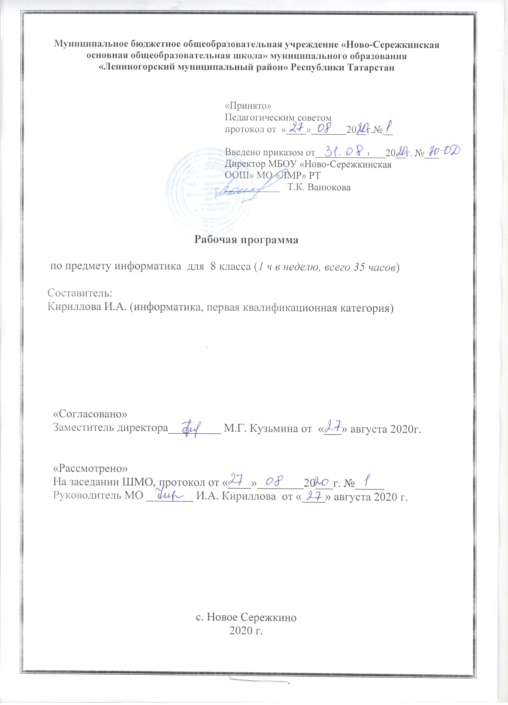
Содержание с определением основных видов учебной деятельности
8 класс (1 час в неделю, всего 35 часов)

№ п.п. | Содержание материала | Количество часов | Характеристика основных видов деятельности ученика (на уровне учебных действий)
Глава 1. Математические основы информатики  2.1. Цели изучения курса информатики и ИКТ. Техника безопасности и организация рабочего места  2.2. Общие сведения о системах счисления  2.3. Двоичная система счисления. Двоичная арифметика  2.4. Восьмеричная и шестнадцатеричные системы счисления. Компьютерные системы счисления  2.5. Правило перевода целых десятичных чисел в систему счисления с основанием q  2.6. Представление целых чисел  2.7. Представление вещественных чисел  2.8. Высказывание. Логические операции  2.9. Построение таблиц истинности для логических выражений  2.10. Свойства логических операций  2.11. Решение логических задач  2.12. Логические элементы  2.13. Контрольная работа № 1 «Математические основы информатики» | Понятие о непозиционных и позиционных системах счисления. Знакомство с двоичной, восьмеричной и шестнадцатеричной системами счисления, запись в них целых десятичных чисел от 0 до 1024. Перевод небольших целых чисел из двоичной, восьмеричной и шестнадцатеричной системы счисления в десятичную. Двоичная арифметика.  Логика высказываний (элементы алгебры логики). Логические значения, операции (логическое отрицание, логическое умножение, логическое сложение), выражения, таблицы истинности. | 13 | - выявлять различие в унарных, позиционных и непозиционных системах счисления;  - выявлять общее и отличия в разных позиционных системах счисления;  - анализировать логическую структуру высказываний;  - переводить небольшие (от 0 до 1024) целые числа из десятичной системы счисления в двоичную (восьмеричную, шестнадцатеричную) и обратно;  - выполнять операции сложения и умножения над небольшими двоичными числами;  - записывать вещественные числа в естественной и нормальной форме;  - строить таблицы истинности для логических выражений;  - вычислять истинностное значение логического выражения.
Глава 2. Основы алгоритмизации  2.1. Алгоритмы и исполнители  2.2. Способы записи алгоритмов  2.3. Объекты алгоритмов  2.4. Алгоритмическая конструкция следование  2.5. Алгоритмическая конструкция ветвление. Полная форма ветвления  2.6. Неполная форма ветвления  2.7. Алгоритмическая конструкция повторение. Цикл с заданным условием продолжения работы  2.8. Цикл с заданным условием окончания работы  2.9. Цикл с заданным числом повторений  2.10. Контрольная работа № 2 «Основы алгоритмизации» | Учебные исполнители Робот, Удвоитель и др. как примеры формальных исполнителей. Понятие алгоритма как формального описания последовательности действий исполнителя при заданных начальных данных. Свойства алгоритмов. Способы записи алгоритмов.  Алгоритмический язык – формальный язык для записи алгоритмов. Программа – запись алгоритма на алгоритмическом языке. Непосредственное и программное управление исполнителем.  Линейные программы. Алгоритмические конструкции, связанные с проверкой условий: ветвление и повторение.  Понятие простой величины. Типы величин: целые, вещественные, символьные, строковые, логические. Переменные и константы. Алгоритм работы с величинами – план целенаправленных действий по проведению вычислений при заданных начальных данных с использованием промежуточных результатов. | 10 | - определять по блок-схеме, для решения какой задачи предназначен данный алгоритм;  - анализировать изменение значений величин при пошаговом выполнении алгоритма;  - определять по выбранному методу решения задачи, какие алгоритмические конструкции могут войти в алгоритм;  - сравнивать различные алгоритмы решения одной задачи;  - исполнять готовые алгоритмы для конкретных исходных данных;  - преобразовывать запись алгоритма с одной формы в другую;  - строить цепочки команд, дающих нужный результат при конкретных исходных данных для исполнителя арифметических действий;  - строить цепочки команд, дающих нужный результат при конкретных исходных данных для исполнителя, преобразующего строки символов;  - строить арифметические, строковые, логические выражения и вычислять их значения.
Глава 3. Начала программирования  3.1. Общие сведения о языке программирования Паскаль  3.2. Организация ввода и вывода данных  3.3. Программирование линейных алгоритмов  3.4. Программирование разветвляющихся алгоритмов. Условный оператор  3.5. Составной оператор. Многообразие способов записи ветвлений  3.6. Программирование циклов с заданным условием продолжения работы  3.7. Программирование циклов с заданным условием окончания работы  3.8. Программирование циклов с заданным числом повторений  3.9. Различные варианты программирования циклического алгоритма  3.10. Контрольная работа № 3 «Начала программирования» | Язык программирования. Основные правила языка программирования Паскаль: структура программы; правила представления данных; правила записи основных операторов (ввод, вывод, присваивание, ветвление, цикл).  Решение задач по разработке и выполнению программ в среде программирования Паскаль. | 10 | - анализировать готовые программы;  - определять по программе, для решения какой задачи она предназначена;  - выделять этапы решения задачи на компьютере;  - программировать линейные алгоритмы, предполагающие вычисление арифметических, строковых и логических выражений;  - разрабатывать программы, содержащие оператор/операторы ветвления (решение линейного неравенства, решение квадратного уравнения и пр.), в том числе с использованием логических операций;  - разрабатывать программы, содержащие оператор (операторы) цикла
Итоговое тестирование |  | 1
Резерв |  | 1
Итого |  | 35

Тематическое планирование информатики 8 класс

Номер урока | Тема урока | § учеб-ника
1. | Цели изучения курса информатики и ИКТ. Техника безопасности и организация рабочего места. | Введение
Тема Математические основы информатики
2. | Общие сведения о системах счисления | §1.1.
3. | Двоичная система счисления. Двоичная арифметика | §1.1.
4. | Восьмеричная и шестнадцатеричные системы счисления. Компьютерные системы счисления | §1.1.
5. | Правило перевода целых десятичных чисел в систему счисления с основанием q | §1.1.
6. | Представление целых чисел | §1.2.
7 | Представление вещественных чисел | §1.2.
8. | Высказывание. Логические операции. | §1.3.
9. | Построение таблиц истинности для логических выражений | §1.3.
10. | Свойства логических операций. | §1.3.
11. | Решение логических задач | §1.3.
12. | Логические элементы | §1.3.
13. | Обобщение и систематизация основных понятий темы. Контрольная работа № 1 «Математические основы информатики»
Тема Основы алгоритмизации
14. | Алгоритмы и исполнители | §2.1
15. | Способы записи алгоритмов | §2.2
16. | Объекты алгоритмов | §2.3
17. | Алгоритмическая конструкция следование | §2.4
18. | Алгоритмическая конструкция ветвление. Полная форма ветвления | §3.4
19. | Неполная форма ветвления | §2.4
20. | Алгоритмическая конструкция повторение. Цикл с заданным условием продолжения работы | §2.4
21. | Цикл с заданным условием окончания работы | §2.4
22. | Цикл с заданным числом повторений | §2.4
23. | Обобщение и систематизация основных понятий темы. Контрольная работа № 2 «Основы алгоритмизации»
Тема Начала программирования
24. | Общие сведения о языке программирования Паскаль | §3.1
25. | Организация ввода и вывода данных | §3.2
26. | Программирование линейных алгоритмов | §3.3
27. | Программирование разветвляющихся алгоритмов. Условный оператор. | §3.4
28. | Составной оператор. Многообразие способов записи ветвлений. | §3.4
29. | Программирование циклов с заданным условием продолжения работы. | §3.5
30. | Программирование циклов с заданным условием окончания работы. | §3.5
31. | Программирование циклов с заданным числом повторений. | §3.5
32. | Различные варианты программирования циклического алгоритма. | §3.5
33. | Обобщение и систематизация основных понятий темы. Контрольная работа № 3 «Начала программирования».
Итоговое повторение
34. | Основные понятия курса. Итоговое тестирование.
35 | Резерв

КТП по информатике 8 класс (1 час в неделю)

Номер урока | Тема урока | § учеб- ника | Дата по плану | Дата по факту
1. | Цели изучения курса информатики и ИКТ. Техника безопасности и организация рабочего места. | Введе-ние | 2.09
Тема Математические основы информатики
2. | Общие сведения о системах счисления | §1.1. | 9.09
3. | Двоичная система счисления. Двоичная арифметика | §1.1. | 16.09
4. | Восьмеричная и шестнадцатеричные системы счисления. Компьютерные системы счисления | §1.1. | 23.09
5. | Правило перевода целых десятичных чисел в систему счисления с основанием q | §1.1. | 30.09
6. | Представление целых чисел | §1.2. | 7.10
7 | Представление вещественных чисел | §1.2. | 14.10
8. | Высказывание. Логические операции. | §1.3. | 21.10
9. | Построение таблиц истинности для логических выражений | §1.3. | 28.10
10. | Свойства логических операций. | §1.3. | 11.11
11. | Решение логических задач | §1.3. | 18.11
12. | Логические элементы | §1.3. | 25.11
13. | Обобщение и систематизация основных понятий темы. Контрольная работа № 1 «Математические основы информатики» |  | 2.12
Тема Основы алгоритмизации
14. | Алгоритмы и исполнители | §2.1 | 9.12
15. | Способы записи алгоритмов | §2.2 | 16.12
16. | Объекты алгоритмов | §2.3 | 23.12
17. | Алгоритмическая конструкция следование | §2.4 | 13.01
18. | Алгоритмическая конструкция ветвление. Полная форма ветвления | §3.4 | 20.01
19. | Неполная форма ветвления | §2.4 | 27.01
20. | Алгоритмическая конструкция повторение. Цикл с заданным условием продолжения работы | §2.4 | 3.02
21. | Цикл с заданным условием окончания работы | §2.4 | 10.02
22. | Цикл с заданным числом повторений | §2.4 | 17.02
23. | Обобщение и систематизация основных понятий темы. Контрольная работа № 2 «Основы алгоритмизации» |  | 24.02
Тема Начала программирования
24. | Общие сведения о языке программирования Паскаль | §3.1 | 3.03
25. | Организация ввода и вывода данных | §3.2 | 10.03
26. | Программирование линейных алгоритмов | §3.3 | 17.03
27. | Программирование разветвляющихся алгоритмов. Условный оператор. | §3.4 | 31.03
28. | Составной оператор. Многообразие способов записи ветвлений. | §3.4 | 7.04
29. | Программирование циклов с заданным условием продолжения работы. | §3.5 | 14.04
30. | Программирование циклов с заданным условием окончания работы. | §3.5 | 21.04
31. | Программирование циклов с заданным числом повторений. | §3.5 | 28.04
32. | Различные варианты программирования циклического алгоритма. | §3.5 | 5.05
33. | Обобщение и систематизация основных понятий темы. Контрольная работа № 3 «Начала программирования». |  | 12.05
Итоговое повторение
34. | Основные понятия курса. Итоговое тестирование. |  | 19.05
35 | Резерв |  | 26.05

Лист корректировки рабочей программы (календарно-тематического планирования)
2020-2021 учебный год

Предмет Информатика Класс 8 Учитель _Кириллова Ирина Анатольевна_

№ урока | Дата по плану | Дата по факту | Тема | Количество часов |  | Причина корректировки | Способ корректировки
 |  |  |  | По плану | Дано фактически | Причина корректировки | Способ корректировки

Учитель _____________ (_Кириллова И.А.)


